景区售票系统 界面原型
本文档收录系统各角色端主要页面的界面原型（实际运行截图），按「游客端 → 票务员端 → 管理端」组织。 截图来源：本系统前端（Vue 3）真实运行效果，演示数据为种子数据（账号 admin / window01 / demo）。

一、游客端
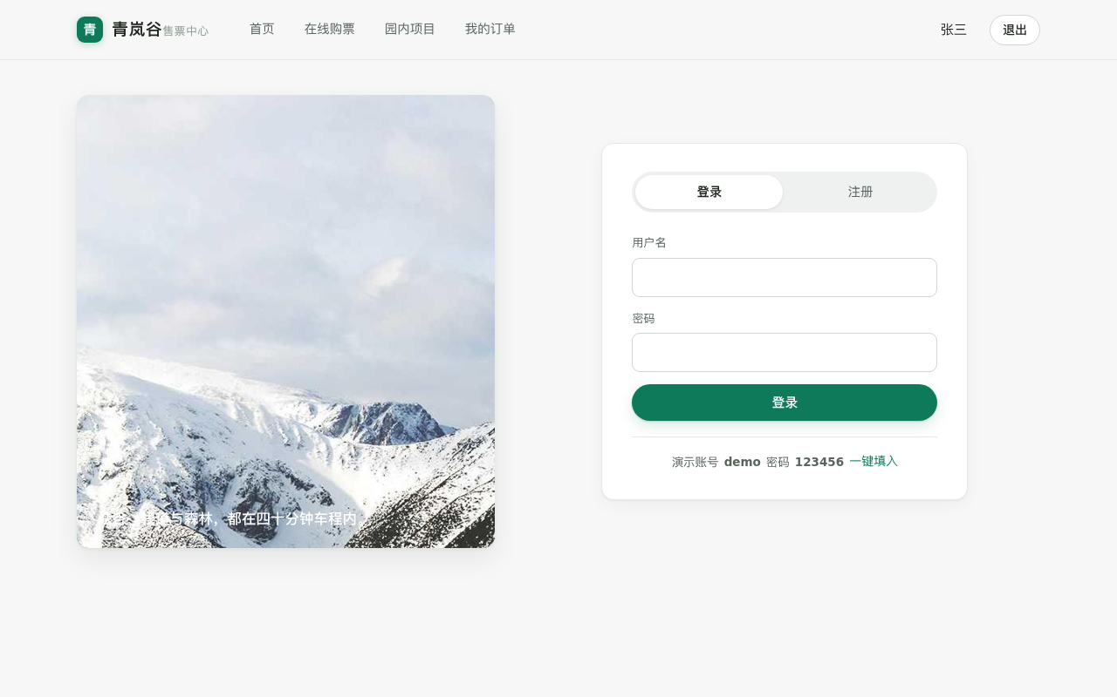
游客端 · 登录注册
图 1 游客端 · 登录 / 注册：用户名 + 密码登录，支持自助注册（默认游客角色），演示账号一键填入。
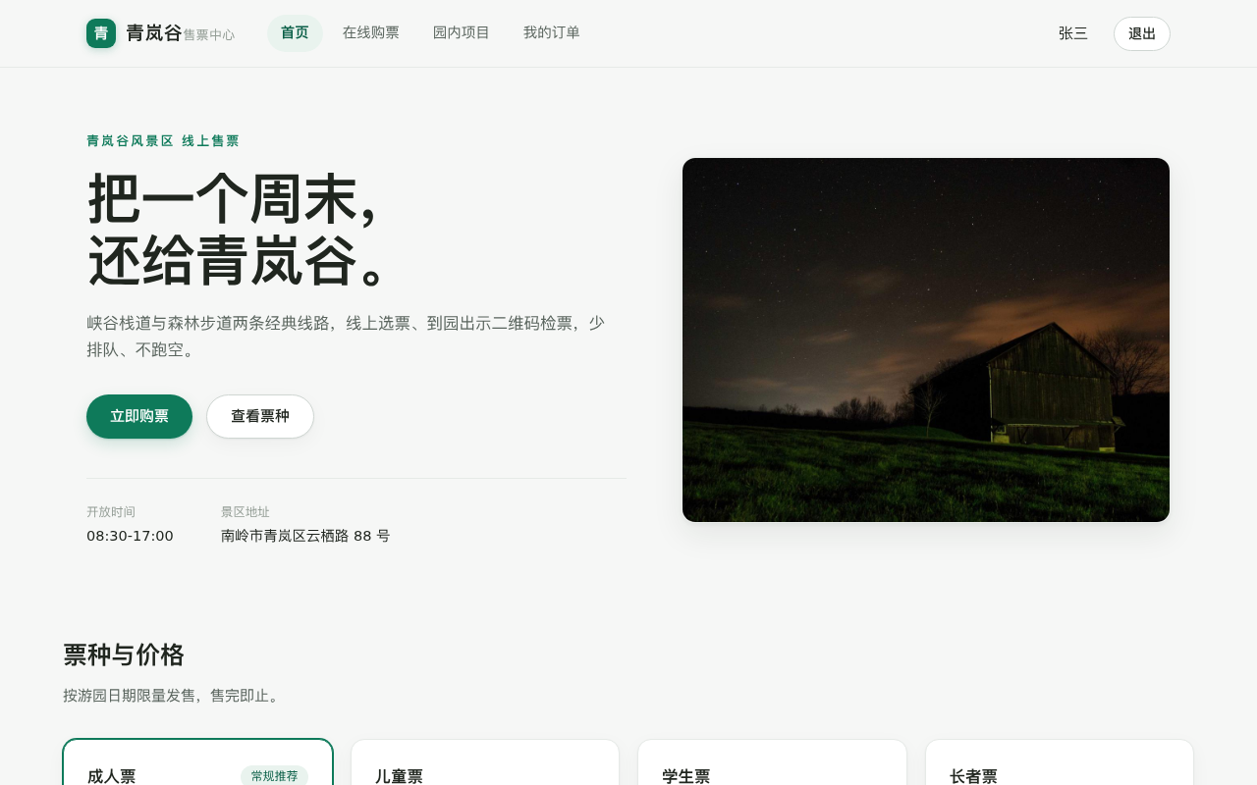
游客端 · 首页
图 2 游客端 · 首页：景区宣传、票种列表与七日余量面板，游园公告与「游园人说」评价展示。
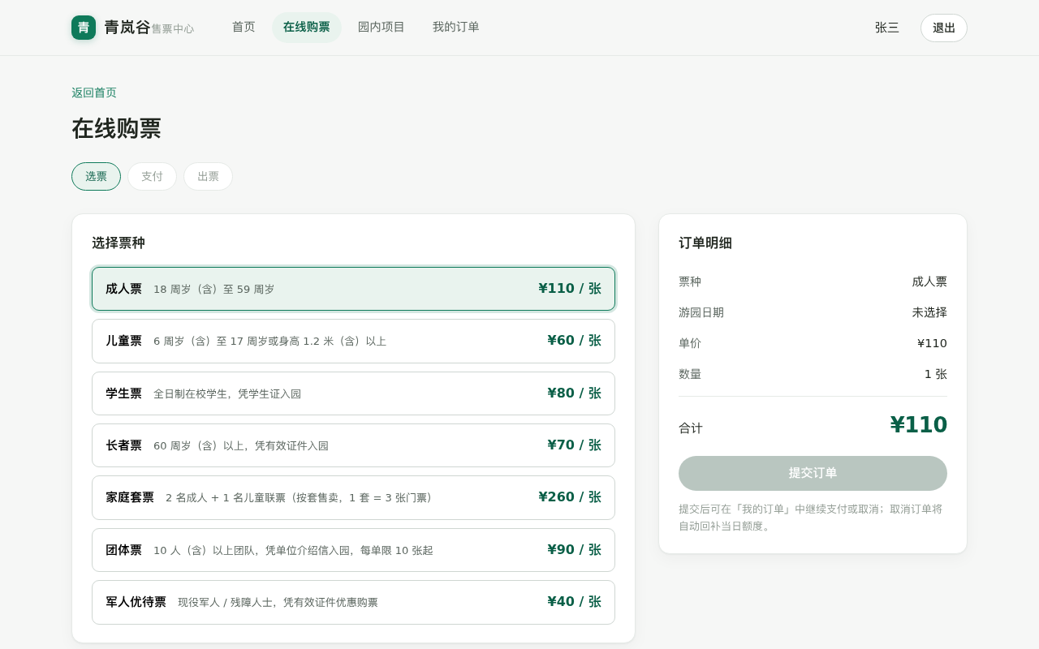
游客端 · 在线购票
图 3 游客端 · 在线购票：选票种 / 游园日期 / 数量 → 提交订单 → 模拟支付出票（每日额度实时校验）。
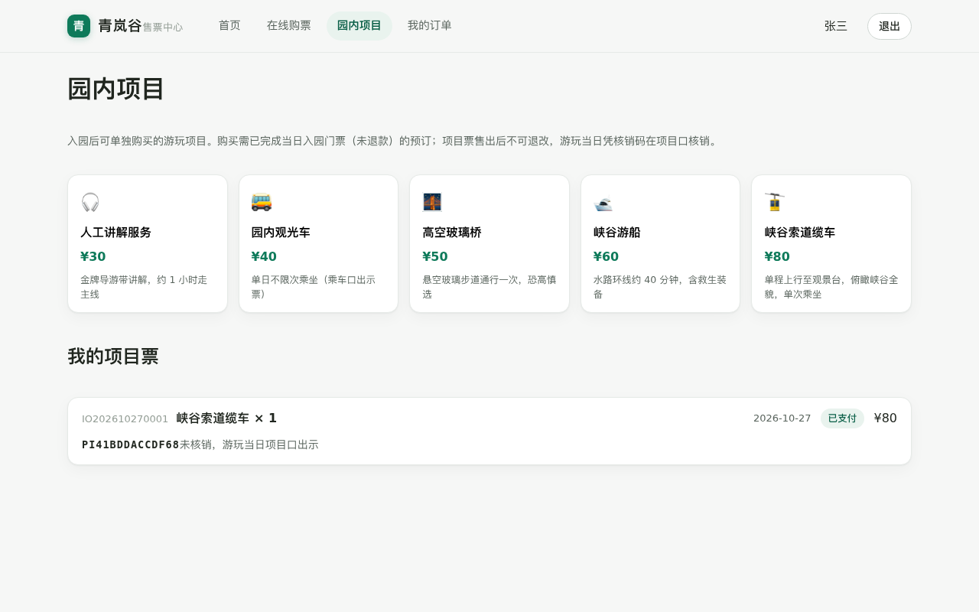
游客端 · 园内项目
图 4 游客端 · 园内项目：缆车 / 玻璃桥 / 游船 / 讲解 / 观光车等项目票购买（需持当日门票，售出不退）。
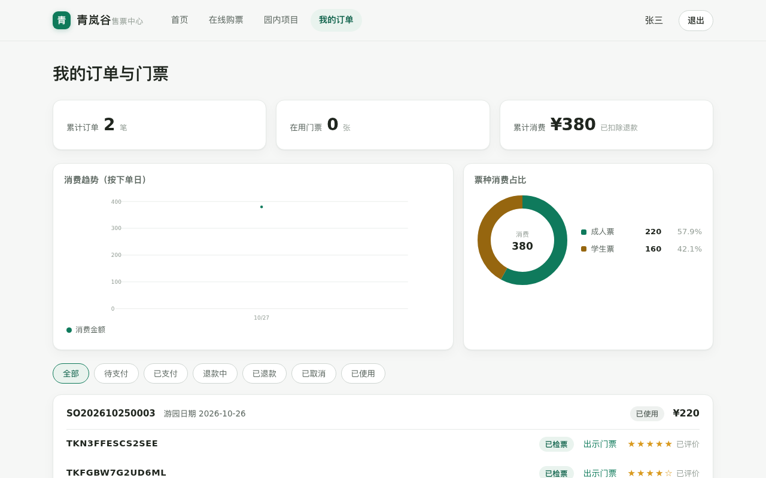
游客端 · 我的订单与门票
图 5 游客端 · 我的订单与门票：订单状态筛选与分页、门票二维码、退票申请 / 撤回、购票概要统计。
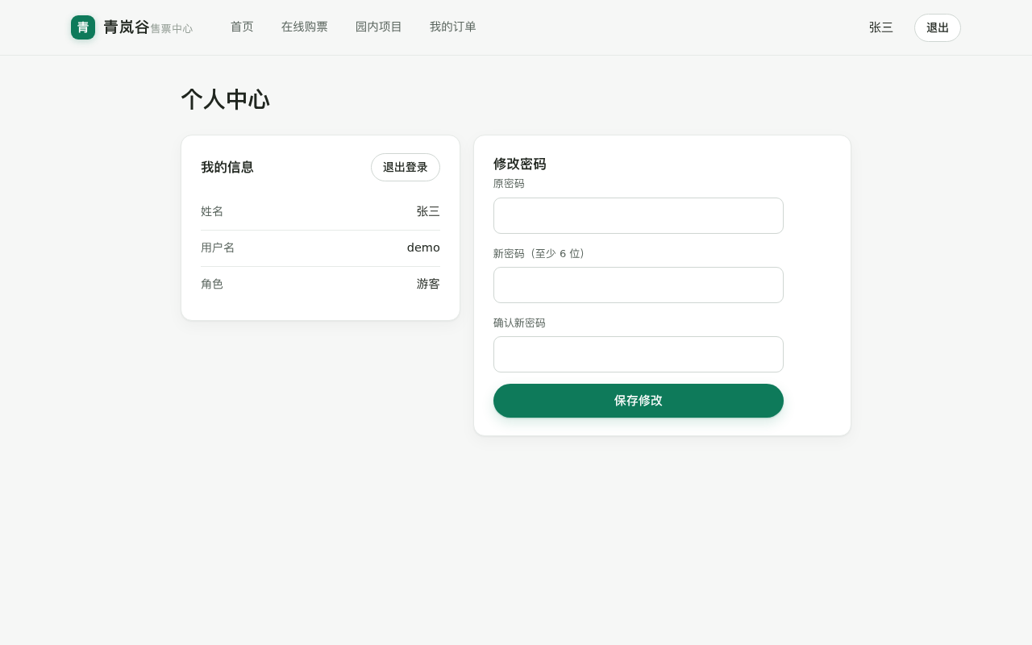
游客端 · 个人中心
图 6 游客端 · 个人中心：个人信息查看与修改密码。

二、票务员端
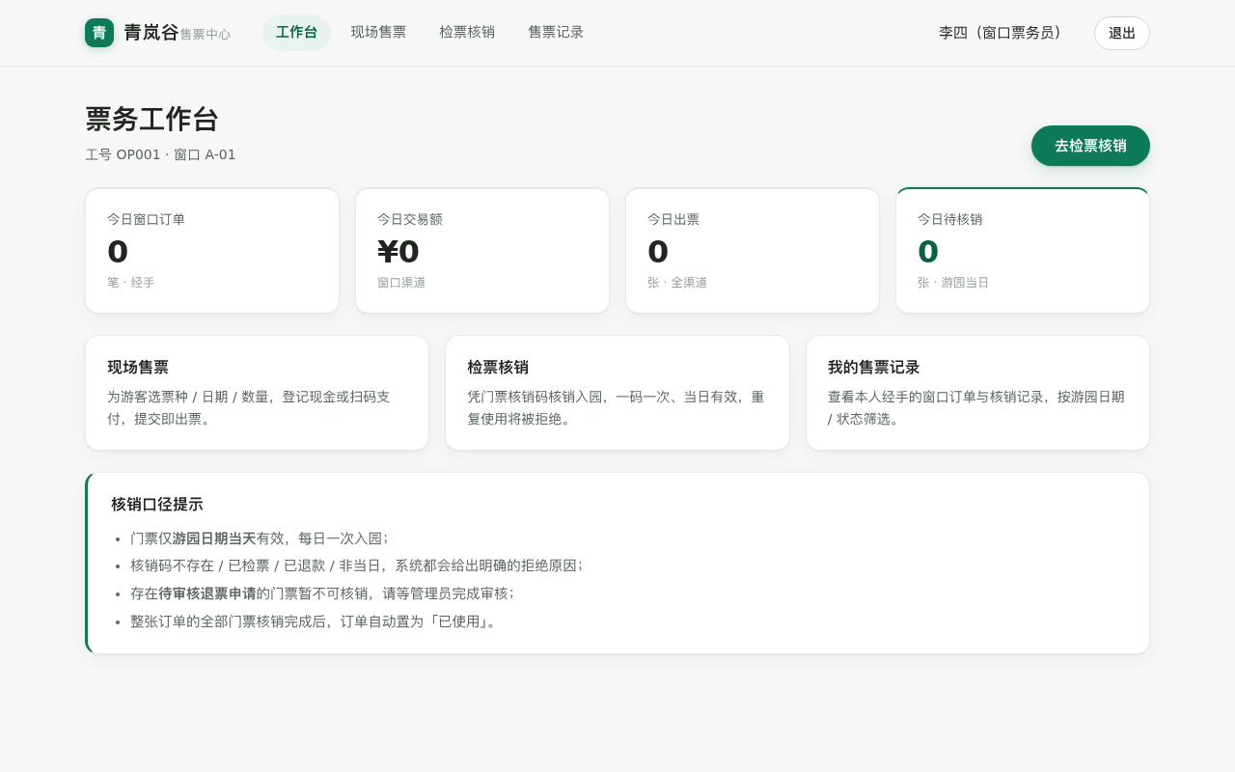
票务员端 · 工作台
图 7 票务员端 · 工作台：今日售票量、待核销门票、本人交易额、近期入园量等指标。
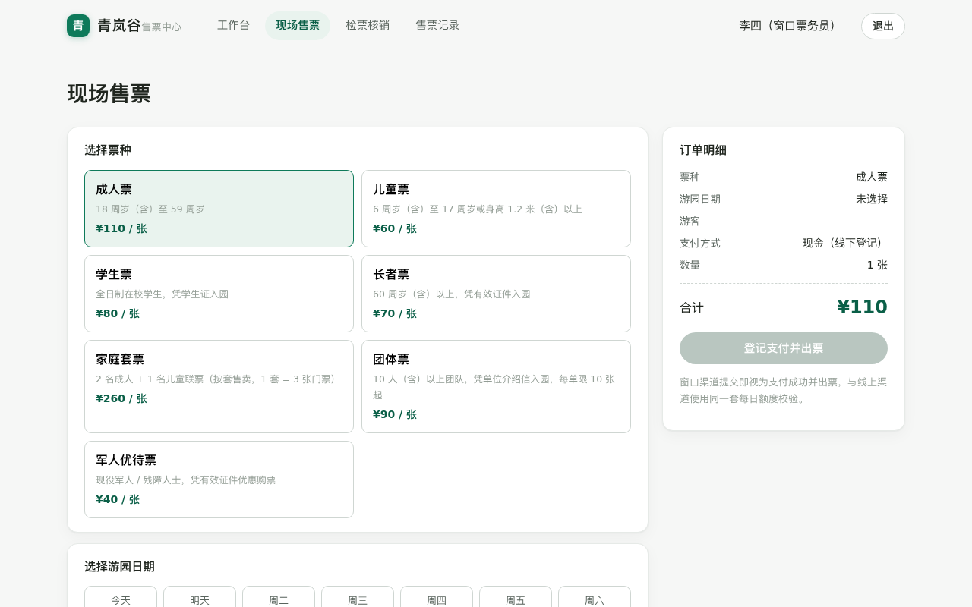
票务员端 · 现场售票
图 8 票务员端 · 现场售票（窗口代客）：为游客代客下单，登记现金 / 扫码支付，提交即出票。
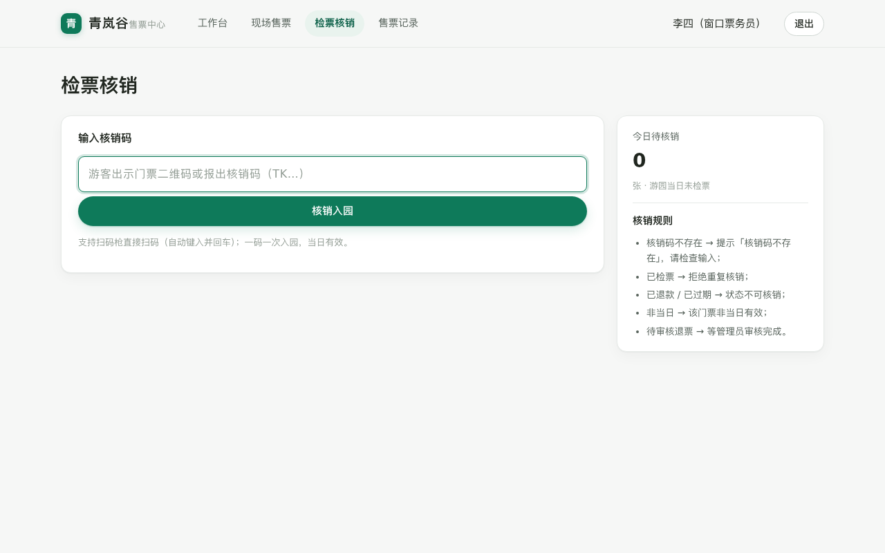
票务员端 · 检票核销
图 9 票务员端 · 检票核销：输入核销码检票（存在 / 当日 / 未检票校验，防重复使用），通吃入园门票码与园内项目核销码。
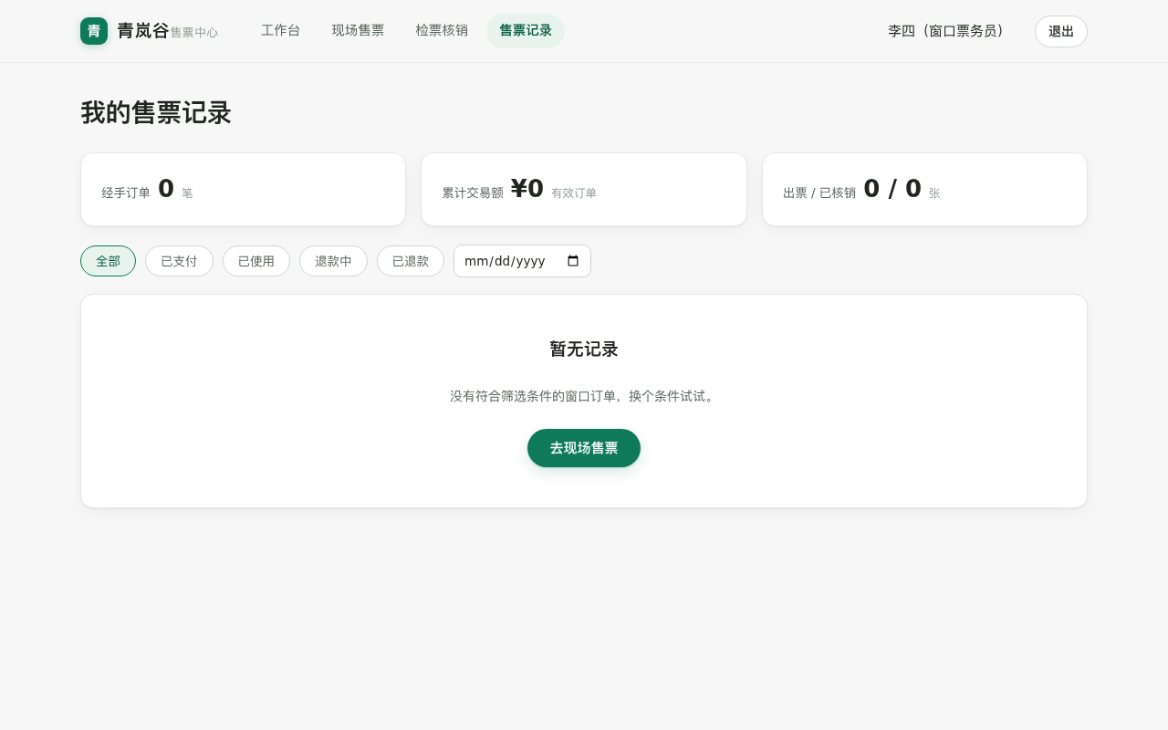
票务员端 · 我的售票记录
图 10 票务员端 · 我的售票记录：本人经手的窗口订单与核销记录，按日期 / 状态查询。

三、管理端
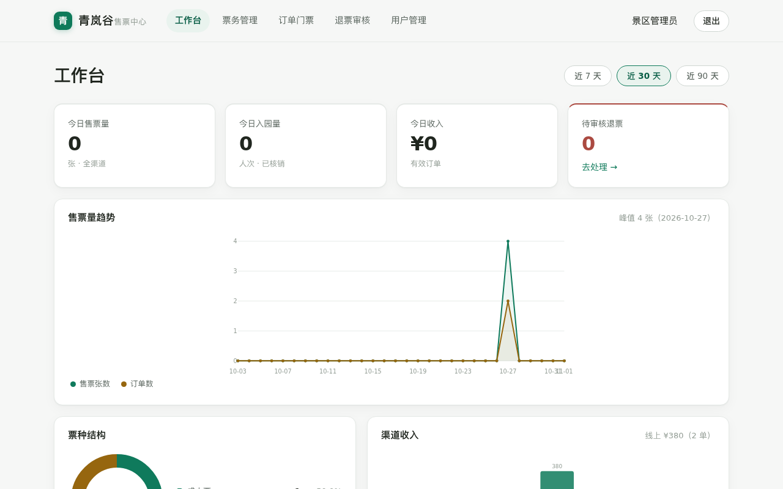
管理端 · 工作台看板
图 11 管理端 · 工作台看板：指标卡 + 统计图表（售票量趋势 / 票种结构 / 渠道收入 / 出票与核销 / 退票情况），支持时间范围筛选。
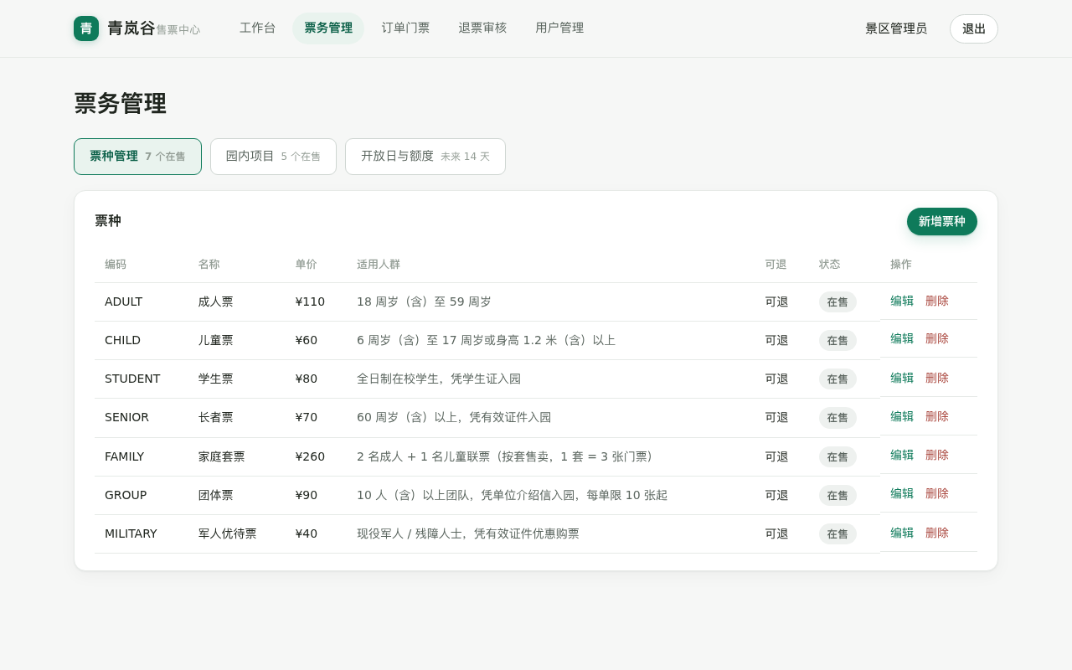
管理端 · 票种与园内项目管理
图 12 管理端 · 票种与园内项目管理：票种增删改查、园内项目增删改查、开放日与每日额度调整（含停售）。
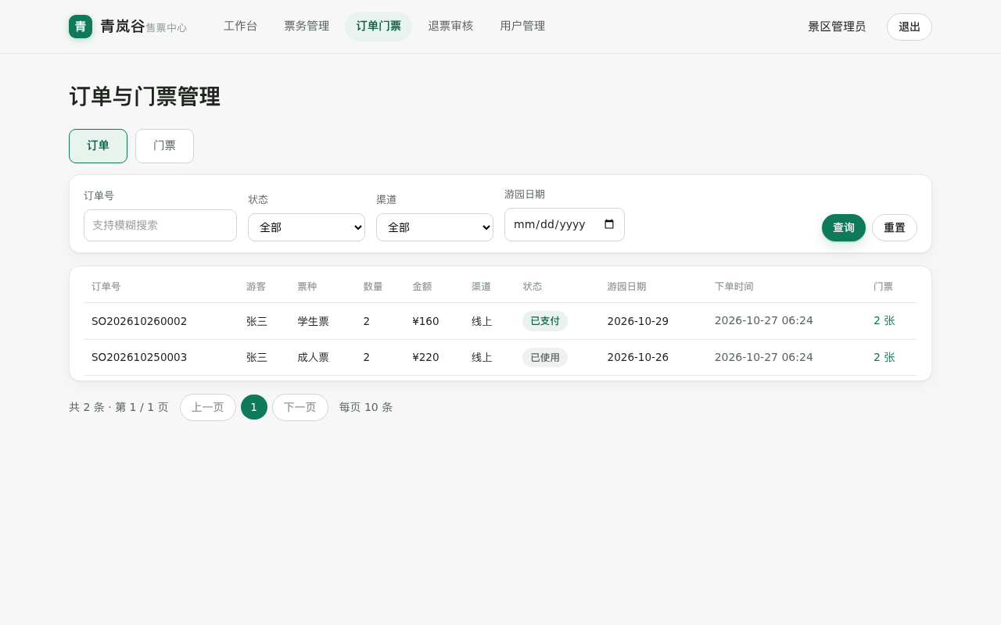
管理端 · 订单门票管理
图 13 管理端 · 订单门票管理：全量订单 / 门票多条件检索（订单号 / 游客 / 日期 / 渠道 / 状态）与分页。
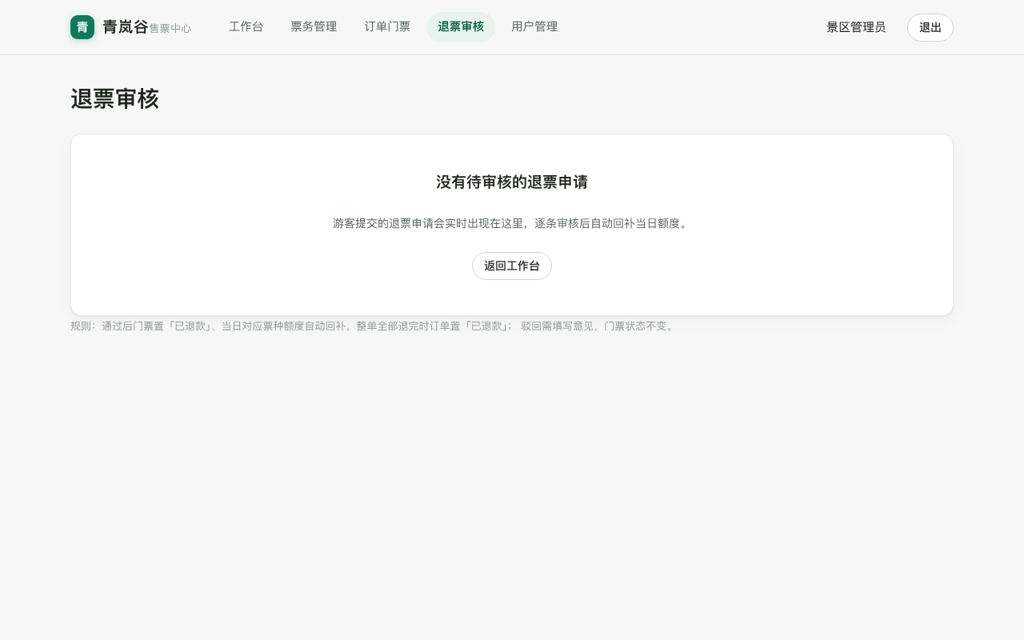
管理端 · 退票审核
图 14 管理端 · 退票审核：待审核退票列表逐条通过 / 驳回（驳回必填意见），通过后自动回补当日额度。
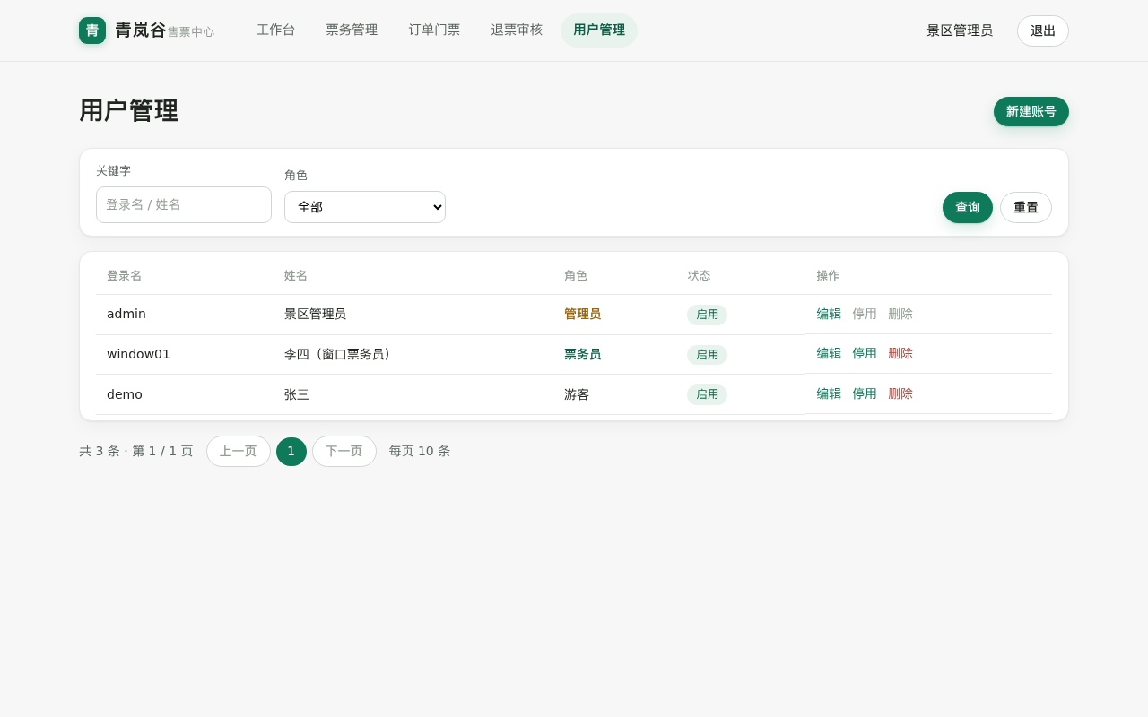
管理端 · 用户管理
图 15 管理端 · 用户管理：账号增删改查、启停用、角色分配（游客 / 票务员 / 管理员）。

